|  |
| --- |
| **Cercle d’apprentissage « Quelles boussoles pour des ripostes créatives sur les territoires ? »**  **Repères Séquence 1 – Chemins de ripostes** |
| **Quelle est l’intention ?**  Dans le cadre de Riposte Créative territoriale, s’expérimentent de nouveaux modes d’apprendre appelés « [cercles d’apprentissage](https://ripostecreativeterritoriale.xyz/?CercleApprentissage)» depuis le 12 mars 2021.  Un de ces cercles « [Quelles boussoles pour des ripostes créatives sur nos territoires](https://ripostecreativeterritoriale.xyz/?Cercle-boussoles)? » vise à apprendre de l’expérience riposte créative née avec la crise sanitaire. Conçu en 4 séquences, la première étape a été testée par une cinquantaine de participants le 29 mars. En apprenant de cette expérience, cette fiche ressource propose un fil d’animation détaillé pour démultiplier la démarche dans de nouveaux contextes et avec vos propres temporalités.  L’atelier est conçu pour un petit groupe (max 12 personnes) sur une durée de 3 heures. Chaque facilitatrice et chaque facilitateur est libre d’aménager le fil d’animation proposé. Comme il s’agit d’une démarche apprenante, merci de témoigner de vos aménagements et bonifications qui seraient utiles à la communauté (CCbySA).  L’intention de cette première séquence est d’apprendre à apprendre de l'expérience Riposte créative territoriale pour renforcer les ripostes existantes et inspirer de nouvelles ripostes Pour cela : - S'approprier collectivement le documentaire "[Le Silence de l'innovation](https://vimeo.com/498594070)" retraçant la naissance et l'éclosion des ripostes créatives par ***une écoute active et régénérative*** - Identifier les chemins et bifurcations   * Ecouter l'inaudible et révéler les architectures invisibles pour déceler les essentiels des transformations en s'inspirant des principes du vivant |

**Quelques repères en partage pour approfondir :**

Le choix des mots qui sous-tendent les options méthodologiques de cette séquence ne sont pas faits au hasard.

Voici quelques repères à partager et à compléter…

* **Ecoute active**

Il y a beaucoup de sources d’inspirations pour définir l’écoute active

Le psychiatre Carl Rogers, père de la définition, la situe comme création d’un climat positif à l’expression des émotions du patient qui peine à les verbaliser (empathie, silences, relances, reformulation…)

En science du langage, elle relève d’une production non verbale. « Partir d’un espace intime où « la parole n’existe pas encore » en s’aidant de toutes les stratégies d’échoïsation : regard, gestes, ton, postures, etc. »[1]

Hélène Trocmé-Fabre, Docteur en Linguistique et Docteur en Lettres et Sciences Humaines, est une spécialiste reconnue de la pédagogie et de l'apprentissage propose des pistes qui, bien qu’appliquées à sa recherche, peuvent nous inspirer pour le 29 mars « Cherche la racine, elle te conduira à la branche, à la feuille, à la fleur et au fruit» dit Kabir[2] ». Le récit de recherche, comme tout récit de vie, place l'auteur devant une problématique complexe : ***rechercher l'origine de l'origine***; ***repérer les différents domaines et étapes*** de recherche; ***laisser émerger*** (et découvrir soi-même) ***le fil conducteur de ce qu'on croyait être un puzzle***; ***laisser apparaître le sens de l'itinéraire***, celui de l'orientation et de la signification ; **montrer l'évolution des idées-forces** et la naissance de nouveaux concepts ; discerner le moteur de la recherche et ses ***différents points d'appui*** ; exprimer l'espérance d'un partage possible, en acceptant de s'exposer au regard des autres ; ***faire silence devant son propre «je fus donc je suis»*** [3]. L'origine de l’origine ne peut qu'émerger peu à peu, à mesure que le sens du parcours se précise, à la lumière de morceaux de souvenirs, reconstruits -biensûr-avec le regard d'aujourd'hui. »[4]

* **Ecoute générative**

Otto Scharmer présente 4 niveaux d’écoute

1. ÉCOUTE EN MODE TÉLÉCHARGEMENT = Écoute à partir de ses habitudes (habitudes de jugement) ⇒ Ça reconfirme ce qu’on sait déjà (son opinion, ses jugements).
2. ÉCOUTE FACTUELLE = Écoute basée sur l’extérieur (fait de remarquer les différences) ⇒ On remet en cause les (nouvelles) données.
3. ÉCOUTE EMPATHIQUE = Écoute de l’intérieur (lien émotionnel) ⇒ On voit le monde à travers les yeux de quelqu’un d’autre
4. ÉCOUTE GÉNÉRATIVE = Écoute à partir d’une source profonde (émergence de possibilités futures) ⇒ On est relié à la meilleure perspective future de son Moi. On n’est plus le même qu’avant.

L’écoute « générative » fait ***ressortir nos « angles morts » personnels et organisationnels ainsi que nos cultures et leurs capacités*.** C’est à ce niveau que l’on apprend ce qui soutient le système dans son ensemble et aussi ce qui l’entrave[5]. Ce type d’écoute implique d’accéder non seulement à ***l’ouverture de notre cœur mais également l’ouverture de notre volonté*** – notre capacité à ***nous relier à la plus haute perspective future*** qui puisse émerger.

* **Ecoute régénérative**

L’économie régénérative propose de fonder le système économique, utilisé par l’ensemble de la société, sur des notions écologiques.[6] Le design de la régénération nécessiterait la réintégration de l'humain, des territoires et de la société comme faisant partie intégrante de la nature et des écosystèmes.

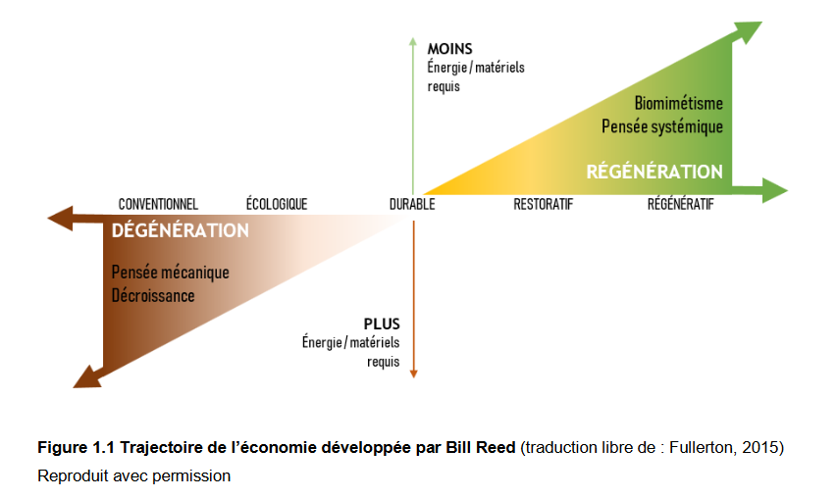

**Seul le vivant se régénère…**

Employer le terme de « régénérative », conduit à nous situer « où nous sommes », en tant qu’êtres vivants terrestres, dans la zone critique décrite dans le dernier ouvrage de Bruno Latour[7].

Il s’agit de faire en sorte que nos apprentissages puissent « entrer dans la logique du vivant »[8].

Cela suppose de s’inspirer des principes du vivant[9].







Voir la suite en téléchargeant (gratuitement) le jeu sérieux des principes du vivant : « adapter ses besoins aux ressources disponibles », « choisir des stratégies de résilience », « choisir entre être très efficace et très agiles », « fixer le carbone », « être clos mais ouvert », « adapter ses formes aux fonctions », « commencer petit et organiser du bas vers le haut »...

* **Chroniques d’étonnement : Questionnement**

« La démarche et l’outil que le vivant pratique depuis qu’il existe (rappelons : 3,5 milliards d’années) est **le questionnement**. La démarche questionnante est vivante, elle est systémique parce qu’elle tient compte de l’ensemble de notre réalité complexe et des interdépendances des phénomènes qui ont toujours existé dans la nature, même si la science n’a découvert la complexité qu’au début du siècle dernier (Einstein, en 1904 « tout est relation ! »). L‘outil questionnement est vivant : on ne peut le stocker. Si l’on ne s’en sert pas, il s’use, il rouille, il se dessèche, il se fossilise… »[10]

**Quelques autres références bibliographiques pour préparer ou approfondir la séquence 1 (à compléter) :**

**Joelle ADEN,** De la langue en mouvement à la parole vivante : théâtre et didactique des langues, Armand Colin | « Langages »2013/4 N° 192 | pages 101 à 110

**CERDD,** Repères sur la mise en récit de vos projets de transitions <http://www.cerdd.org/Parcours-thematiques/Territoires-durables/Ressources-territoires-durables/Reperes-sur-la-mise-en-recit-s-de-vos-projets-de-transitions> ,2021

**Isabelle DELANNOYE**, L'économie symbiotique, Régénérer la planète, l'économie, la société, [Domaine du possible](https://www.actes-sud.fr/recherche/catalogue/collection/1738/?keys=), 2017

**Bruno LATOUR**, Où suis-je ? Leçons du confinement à l'usage des terrestres, Les empêcheurs de penser en rond, 2021

**Hélène TROCME-FABRE,** Le langage du vivant. Une voix, une voie en sommeil ? H Diffusion, 2012

**Otto SCHARMER**, Théorie U, l’essentiel, éditions Yves Michel, 2018.

1. Joêlle Aden, Chercheure en sciences du langage, théâtre et langues, expérience esthétique et apprentissage, pédagogie enactive, université Paris Est Créteil
2. Kabir, Chants d'amour, trad . de la version anglaise de Rabin Dranath Tagore, par Mme Mirabeau Thorens, Gallimard, 1936.
3. Gusdorf G., Les écritures du moi, T 1, et T 2, Autobiographie, Editions Odile Jacob, 1991. p. 420.
4. Hélène Trocmé-Fabre, De la quête du sens au partage de signifiance, itinéraires de recherche n°28 1993, p. 47.
5. <https://savoiragile.com/2015/10/15/au-dela-de-lecoute-active/>
6. Jean-Philippe Lanclôt <https://savoirs.usherbrooke.ca/bitstream/handle/11143/15606/Lanctot_Jean_Philippe_MEnv_2019.pdf?sequence=4&isAllowed=y> , schéma extrait de son rapport
7. Bruno LATOUR, Où suis-je ? Leçons du confinement à l'usage des terrestres, Les empêcheurs de penser en rond, 2021
8. Hélène TROCME-FABRE, <https://ciret-transdisciplinarity.org/locarno/loca5c8.php>
9. Jeu sérieux « Les principes du vivant » <https://www.hep-education.com/principesduvivant/>
10. Hélène TROCME-FABRE, Le vivant et nous, <https://www.meirieu.com/ECHANGES/trocme_fabre_vivant-et-nous.pdf>